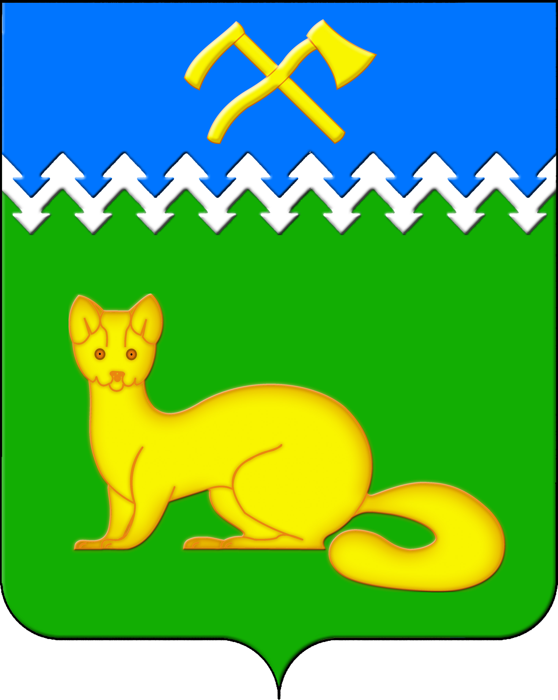
АДМИНИСТРАЦИЯ БОГУЧАНСКОГО СЕЛЬСОВЕТА
БОГУЧАНСКОГО РАЙОНА
КРАСНОЯРСКОГО КРАЯ

П О С Т А Н О В Л Е Н И Е
28.06.2024 с. Богучаны № 152 - п

О внесении сведений о кадастровых
номерах объектов недвижимости в с. Богучаны

В целях внесения недостающих сведений и уточнения сведений в ГАР, упорядочения адресного хозяйства на территории муниципального образования Богучанский сельсовет, руководствуясь пп. 21 п. 1. ст. 14 Федерального закона от 06.10.2003 № 131-ФЗ «Об общих принципах организации местного самоуправления в Российской Федерации», требованиями, установленными Постановлением Правительства РФ от 19.11.2014 № 1221 «Об утверждении Правил присвоения, изменения и аннулирования адресов» и Уставом Богучанского сельсовета,
П О С Т А Н О В Л Я Ю:
1. Внести сведения о кадастровых номерах объектов недвижимости:
- 24:07:3101009:2764, с адресом: «Российская Федерация, Красноярский край, муниципальный район Богучанский, сельское поселение Богучанский сельсовет, село Богучаны, улица Ленина, здание 1010»;
- 24:07:1201003:979, с адресом: «Российская Федерация, Красноярский край, муниципальный район Богучанский, сельское поселение Богучанский сельсовет, село Богучаны, улица Ленина, дом 130»;
- 24:07:1201002:1823, с адресом: «Российская Федерация, Красноярский край, муниципальный район Богучанский, сельское поселение Богучанский сельсовет, село Богучаны, улица Ленина, дом 5»;
- 24:07:1201002:1511, с адресом: «Российская Федерация, Красноярский край, муниципальный район Богучанский, сельское поселение Богучанский сельсовет, село Богучаны, улица Ленина, дом 34»;
- 24:07:1201002:2384, с адресом: «Российская Федерация, Красноярский край, муниципальный район Богучанский, сельское поселение Богучанский сельсовет, село Богучаны, переулок Лермонтова, дом 6»;
- 24:07:1201002:1906, с адресом: «Российская Федерация, Красноярский край, муниципальный район Богучанский, сельское поселение Богучанский сельсовет, село Богучаны, переулок Лермонтова, дом 1»;
- 24:07:1201002:2219, с адресом: «Российская Федерация, Красноярский край, муниципальный район Богучанский, сельское поселение Богучанский сельсовет, село Богучаны, переулок Лермонтова, дом 4»;
- 24:07:1201002:1639, с адресом: «Российская Федерация, Красноярский край, муниципальный район Богучанский, сельское поселение Богучанский сельсовет, село Богучаны, переулок Лермонтова, дом 3»;
- 24:07:1201004:1407, с адресом: «Российская Федерация, Красноярский край, муниципальный район Богучанский, сельское поселение Богучанский сельсовет, село Богучаны, улица Автодорожная, дом 2А»;
- 24:07:1201004:1423, с адресом: «Российская Федерация, Красноярский край, муниципальный район Богучанский, сельское поселение Богучанский сельсовет, село Богучаны, улица Автодорожная, дом 9А»;
- 24:07:1201004:1184, с адресом: «Российская Федерация, Красноярский край, муниципальный район Богучанский, сельское поселение Богучанский сельсовет, село Богучаны, улица Автодорожная, дом 19»;
- 24:07:1201004:1413, с адресом: «Российская Федерация, Красноярский край, муниципальный район Богучанский, сельское поселение Богучанский сельсовет, село Богучаны, улица Автодорожная, дом 4Б»;
- 24:07:1201004:1418, с адресом: «Российская Федерация, Красноярский край, муниципальный район Богучанский, сельское поселение Богучанский сельсовет, село Богучаны, улица Автодорожная, дом 5А»;
- 24:07:1201004:964, с адресом: «Российская Федерация, Красноярский край, муниципальный район Богучанский, сельское поселение Богучанский сельсовет, село Богучаны, улица Автодорожная, дом 11»;
- 24:07:1201008:1450, с адресом: «Российская Федерация, Красноярский край, муниципальный район Богучанский, сельское поселение Богучанский сельсовет, село Богучаны, улица Автопарковая, здание 4А, строение 2»;
- 24:07:1201008:1443, с адресом: «Российская Федерация, Красноярский край, муниципальный район Богучанский, сельское поселение Богучанский сельсовет, село Богучаны, улица Автопарковая, здание 4А, строение 4»;
- 24:07:0000000:3372, с адресом: «Российская Федерация, Красноярский край, муниципальный район Богучанский, сельское поселение Богучанский сельсовет, село Богучаны, улица Автопарковая, здание 1, строение 1»;
- 24:07:1201004:1506, с адресом: «Российская Федерация, Красноярский край, муниципальный район Богучанский, сельское поселение Богучанский сельсовет, село Богучаны, улица Автопарковая, здание 5А»;
- 24:07:1201008:748, с адресом: «Российская Федерация, Красноярский край, муниципальный район Богучанский, сельское поселение Богучанский сельсовет, село Богучаны, улица Автопарковая, дом 4Д»;
- 24:07:1201007:3969, с адресом: «Российская Федерация, Красноярский край, муниципальный район Богучанский, сельское поселение Богучанский сельсовет, село Богучаны, улица 50 лет Ангарской правды, дом 20»;
- 24:07:1201002:2367, с адресом: «Российская Федерация, Красноярский край, муниципальный район Богучанский, сельское поселение Богучанский сельсовет, село Богучаны, переулок Ангарский, гараж 12Г»;
- 24:07:1201002:2366, с адресом: «Российская Федерация, Красноярский край, муниципальный район Богучанский, сельское поселение Богучанский сельсовет, село Богучаны, переулок Ангарский, дом 1».
2. Отделу ОЖТ администрации Богучанского сельсовета разместить вышеуказанные сведения о внесении кадастровых номеров объектов недвижимости в Государственном адресном реестре.
3. Контроль за исполнением данного постановления возложить на заместителя Главы администрации Богучанского сельсовета В.П. Каликайтис.
4. Постановление вступает в силу со дня подписания.

Глава Богучанского сельсовета Л.В. Шмелёва

